Домашнее задание от 20.10.25.
Для групп А, Б.
- Нота “соль” первой октавы.
Запомнить написание "соль" 1 октавы пишется на второй линейке нотного стана (проговаривать вслух, выучить наизусть).
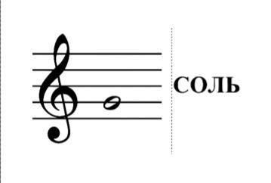
Пропишите и “фа” и “соль” отдельно ещё по одной строчке нотного стана в тетради. В начале каждой строчки пишем один скрипичный ключ.

* Второе имя скрипичного ключа - “Ключ Соль”, так как он пишется со второй линеечки нотного стана, где находится нота соль первой октавы. Запомните это, я буду спрашивать на уроках.
- Учимся быстро читать ноты.
Подсказка для родителей:
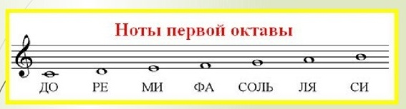
- Напишите своим почерком в тетради ребёнка ПЯТЬ нот первой октавы (до, ре, ми, фа, соль);
- Названия подписывать НЕ НАДО (вы подглядывайте в свою подсказку);
- Показываете на нотку, ребёнок говорит название. Вы проверяете;
- Пробуйте сначала по порядку, потом в обратном порядке, затем в разброс;
- Повторите это задание на неделе 3 - 4 раза. Каждый раз постепенно ускоряйтесь.

